厦门大学计算机科学系本科生课程

《数据库系统原理》

系统设计文档
实验名：学生成绩管理系统
组长：王志源

成员：王志源、李笑寒


厦门大学数据库实验室
二零一七年五月

文件状态：  [ ] 草稿  [√] 正式发布  [ ] 正在修改 | 文件标识
文件状态：  [ ] 草稿  [√] 正式发布  [ ] 正在修改 | 当前版本 | [正式版]
文件状态：  [ ] 草稿  [√] 正式发布  [ ] 正在修改 | 作 者 | 王志源、李笑寒
文件状态：  [ ] 草稿  [√] 正式发布  [ ] 正在修改 | 完成日期 | 2019.6.14
版本历史
版本/状态 | 修 订 人 | 修 改 日 期 | 备 注
V1.0/初稿 | 王志源 | 2019.6.1 | 填写报告基本框架；  在模版基础上进行一些个性化补充
V1.1/中间稿 | 李笑寒 | 2019.6.3 | 填充了功能设计的部分内容
V2.0/中间稿 | 王志源 | 2019.6.4 | 完善功能界面设计、功能设计内容；  对文稿内容进行勘误
V3.0/最终稿 | 王志源  李笑寒 | 2019.6.10 | 对报告整体进行补充、勘误

目录
第一部分 概述 2
1．文档说明 2
2．系统需求概述 2
第二部分 系统总体结构 2
1. 系统架构实现 2
2. 系统总体用例 3
3. 系统执行流程 3
第三部分 系统设计 4
第四部分 数据库设计 5
1．逻辑设计 5
2．表设计 5
第五部分 界面设计 6
1．公共模块界面设计 6
2．修改密码界面设计 6
3．管理员界面设计 7
4．教师界面设计 8
5．学生界面设计 8

第一部分 概述

1．文档说明
本文档主要包括数据库设计和界面设计讲解，请认真阅读，以提高开发的质量和效率。全套文档包括系统设计文档、系统详细设计文档和数据库设计报告，本篇为系统设计文档。

2．系统需求概述
本教学管理系统是一个学生成绩管理系统，提供学生信息、教师信息、管理员信息管理与授课信息管理的平台。系统中三种用户分别为学生、教师和管理员。学生可以通过该系统查询自己的成绩和已修课程情况。教师可以通过该系统查阅自己和所教学生信息，录入或查询自己所执教课程学生成绩。系统管理员可以对教师、学生以及选课信息的查询、添加、删除与修改，从而实现对学校授课活动中的各环节、各用户的统一集中管理。

第二部分 系统总体结构

1. 系统架构实现
本系统采用了传统的3层架构实现，如下图所示：
图2.1 系统架构实现图

2. 系统总体用例
总体用例图如下图所示：
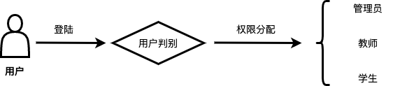
图2.2 系统总体用例图

3. 系统执行流程
系统执行流程图如下图所示：
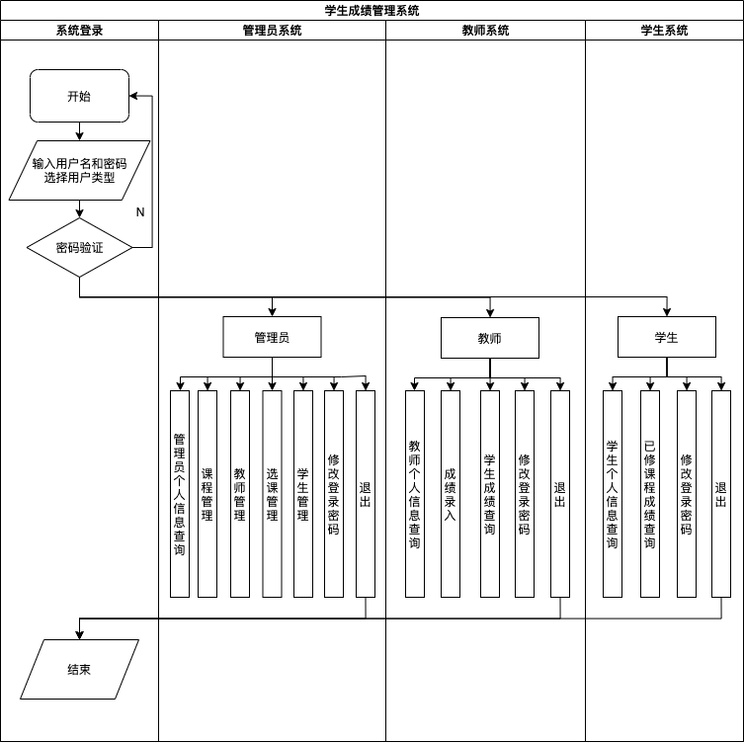
图2.3 系统执行流程图

第三部分 系统设计
类图
系统中主要的、关键实体类关系图如下：

第四部分 数据库设计

1．逻辑设计
数据库关系图：
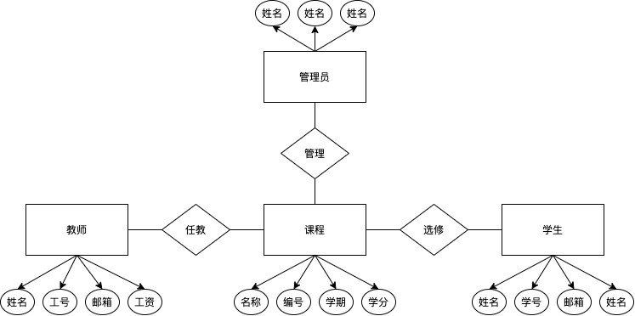

2．表设计
所有的表的详细设计如下：
表名 | 功能
admins | 存放管理员信息
students | 存放学生信息
teachers | 存放老师信息
users | 存放用户名、密码、权限
courses | 存放课程信息
choices | 存放选课信息
costea | 存放开课信息
4.1 数据库：StudentManage所有表信息

第五部分 界面设计

1．公共模块界面设计
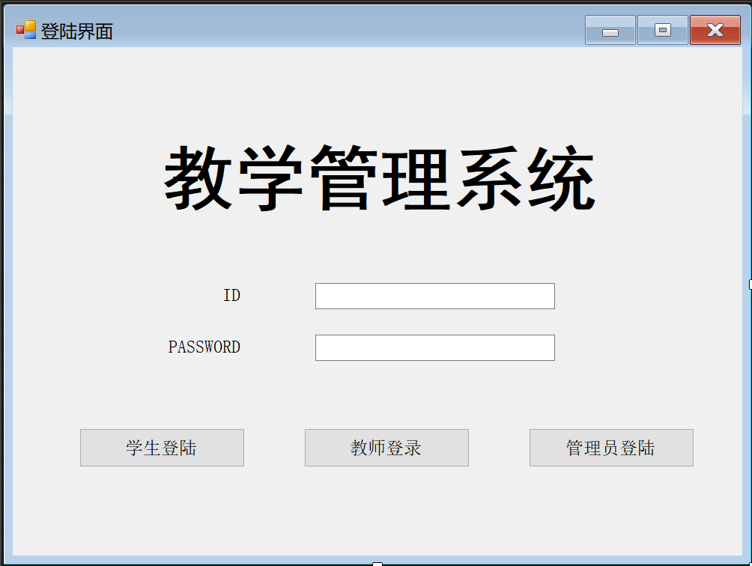
图5.1 用户登陆首页
用户登陆首页要求：只有当用户名、密码、用户选择都正确时才能通过验证。密码使用*号作为掩码。
主界面的要求：根据登录用户的角色生成拥有不同菜单栏的主界面，帮助和退出为相同的公共菜单。

2．修改密码界面设计

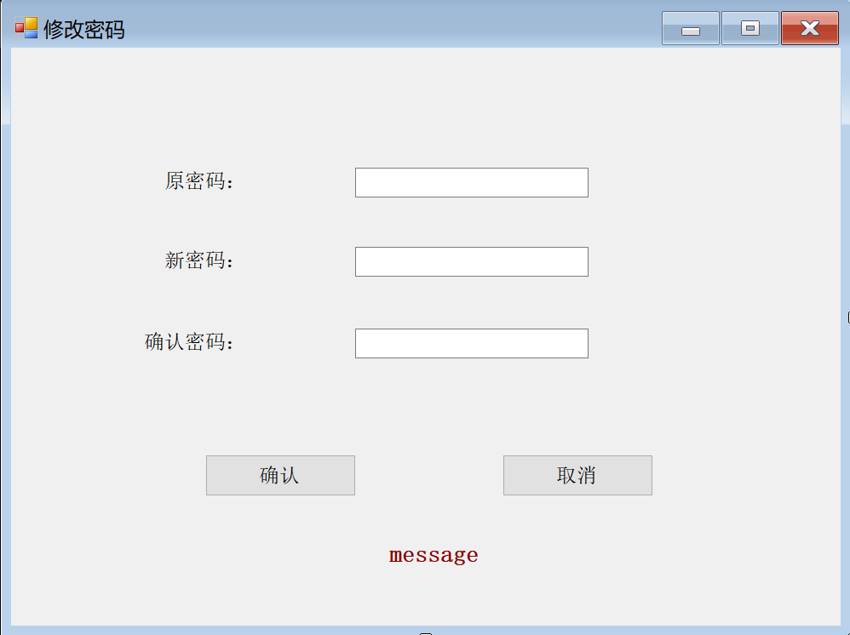
密码修改要求：当且仅当正确输入旧密码，新密码不为空且与确认密码一致时才能更改。

3．管理员界面设计
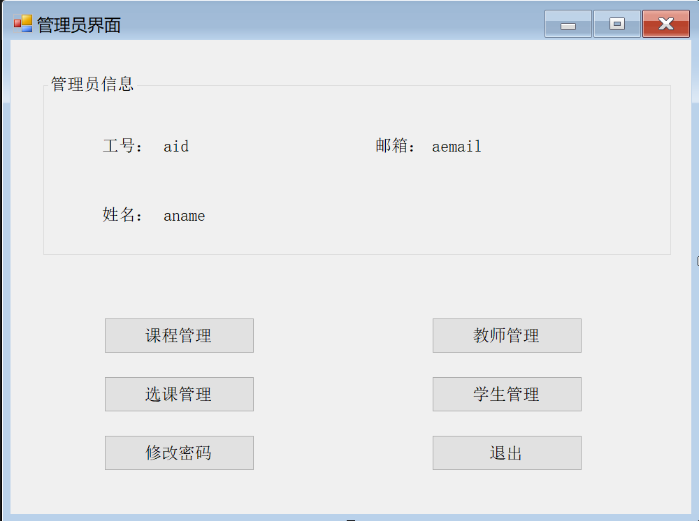

4．教师界面设计
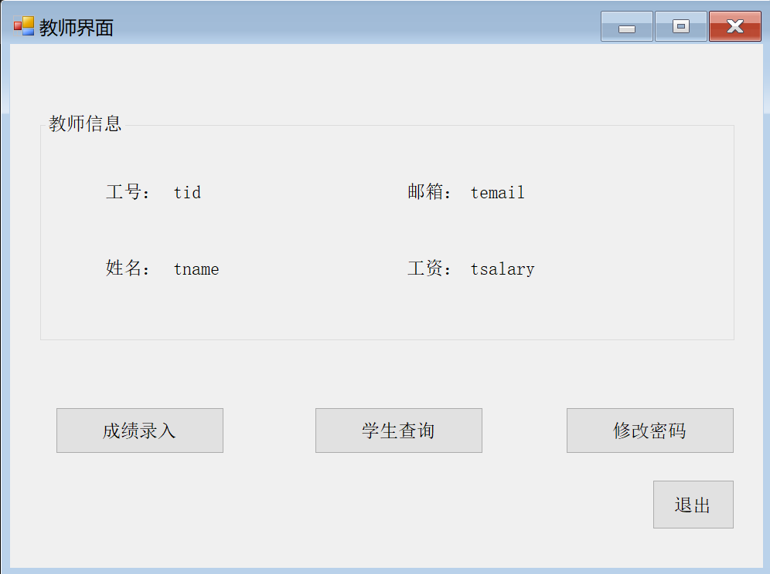

5．学生界面设计
